**FORMATO PARA EL DESARROLLO DE COMPONENTE FORMATIVO**

|  |  |
| --- | --- |
| PROGRAMA DE FORMACIÓN | Supervisión en sistemas de agua y saneamiento. |

|  |  |  |  |
| --- | --- | --- | --- |
| COMPETENCIA | 280201225 - Supervisar actividades de servicio de aseo de acuerdo con planeación y normativa. | RESULTADOS DE APRENDIZAJE | 280201225-3. Controlar las técnicas de tratamiento y aprovechamiento de los residuos de acuerdo con el tipo y procedimientos técnicos. |

|  |  |
| --- | --- |
| NÚMERO DEL COMPONENTE FORMATIVO | 018 |
| NOMBRE DEL COMPONENTE FORMATIVO | Técnicas de tratamiento. |
| BREVE DESCRIPCIÓN | El aprovechamiento y manejo de los residuos es fundamental no solo para reducir el riesgo provocado por la manipulación de estos elementos, sino para reducir la cantidad de residuos que son dispuestos de forma no técnica generando mayores impactos ambientales, en este componente se determinará el procedimiento para la cuantificación y el tratamiento posible para algunos tipos de residuos. |
| PALABRAS CLAVE | Aprovechamiento, caracterización, plan de gestión, recursos, separación, tratamientos. |

|  |  |
| --- | --- |
| ÁREA OCUPACIONAL | Procesamiento, fabricación y ensamble. |
| IDIOMA | Español. |

1. **TABLA DE CONTENIDOS:**

**Introducción**

1. **Metodologías de muestreo y separación de residuos**

1.1. Contenido general de un PGIRS

1.2. Caracterización de residuos sólidos

1. **Caracterización y cuantificación de residuos peligrosos**

2.1. Plan de gestión integral de residuos peligrosos.

2.2. Componentes de un PGIRP

2.3. Caracterización de residuos peligrosos

*2.3.1 Procedimiento de identificación de peligrosidad*

*2.3.2 Responsabilidad de la caracterización*

2.4. Cuantificación

2.5. Metodología de cuantificación

1. **Separación de residuos**

3.1. Código de colores a nivel nacional

3.2. Código de colores a nivel empresarial

3.3. Condiciones para la separación en la fuente

3.4. Condiciones para la separación en la fuente según el tipo de residuo

1. **Transporte RESPEL**

4.1. Requisitos del vehículo

*4.1.1 Rótulos de identificación*

*4.1.2 Placa de identificación de la ONU*

*4.1.3 Equipo de carretera*

*4.1.4 Equipos básicos para atención a emergencias*

*4.1.5 Requisitos técnicos*

4.2. Operación de transporte

*4.2.1 Manejo de carga*

*4.2.2 Carga y descarga*

*4.2.3 Documentación*

**5.** **Almacenamiento temporal**

5.1. Responsabilidades del prestador del servicio de almacenamiento

5.2. Actores involucrados en el almacenamiento

* 1. Condiciones del sitio de almacenamiento

**6. Aprovechamiento de residuos sólidos no peligrosos**

6.1. Aprovechamiento de residuos plásticos

6.2. Aprovechamiento de residuos de envases de vidrio

6.3. Aprovechamiento de residuos de papel y cartón

6.4. Aprovechamiento de residuos metálicos

6.5. Aprovechamiento de residuos sólidos orgánicos

*6.5.1. Métodos biológicos*

*6.5.2. Procesos termoquímicos*

*6.5.3. Procesos fisicoquímicos*

**7. Aprovechamiento de residuos sólidos peligrosos**

1. **INTRODUCCIÓN:**

El tratamiento de residuos de diferente índole se ha convertido en una estrategia primordial para cualquier país, porque su objetivo no solo es reducir el impacto por su disposición sino iniciar procesos para reintroducir esos residuos como materia prima para otros procesos y que puedan tener mayor vida útil. Por lo anterior, le damos la bienvenida a este momento de aprendizaje orientado a detallar entre otras cosas, el manejo que debe darse a los residuos sólidos, sus técnicas, almacenamiento, separación, metodologías, entre otros. Bienvenido.

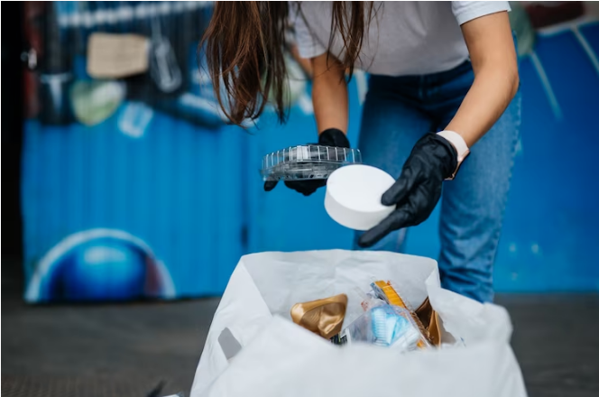

Fuente: https://www.freepik.es/foto-gratis/mujer-joven-clasificacion-basura-concepto-reciclaje-cero-desperdicio_8926427.htm#query=tratamiento%20de%20residuos&position=0&from_view=search&track=ais

1. **DESARROLLO DE CONTENIDOS:**
2. **Metodologías de muestreo y separación de residuos**

Teniendo en cuenta la cantidad de residuos que se pueden generar en los territorios, la cual puede ser directamente proporcional al crecimiento de la población, las autoridades ambientales han creado estrategias para lograr la disminución de los residuos generados, lo que se conoce como control en la fuente. Estas estrategias pueden ser genéricas a todas las poblaciones, pero cada región o localidad aplica la que sea acorde, atendiendo las características socioculturales particulares que se evidencian en el tipo, cantidad y especificaciones de los residuos generados.

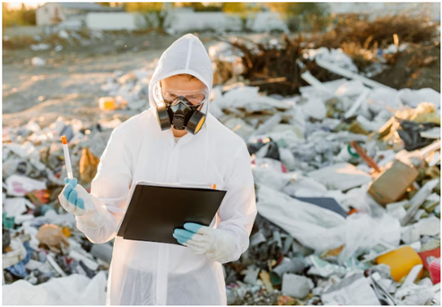

Fuente: https://www.freepik.es/foto-gratis/hombre-overoles-pildora-basura-investigando-concepto-ecologia-contaminacion-ambiental_15322512.htm#query=tratamiento%20de%20residuos%20s%C3%B3lidos&position=1&from_view=search&track=ais

Partiendo de esta premisa, y de acuerdo con el Ministerio de Vivienda (MINVIVIENDA) (2015), en su documento guía para la formulación, implementación, evaluación, seguimiento, control y actualización de los Planes de Gestión Integral de Residuos Sólidos (Pgirs), la autoridad ambiental estableció que era responsabilidad de los municipios y/o distritos velar porque la prestación del servicio público de aseo se dé en el marco de una adecuada planeación y gestión integral de los residuos sólidos en todo su territorio, a partir de principios de calidad, eficiencia, solidaridad y sostenibilidad, en función de garantizar la presencia de la comunidad en la gestión y fiscalización del servicio, lo que permite el mejoramiento de la calidad de vida de los ciudadanos. Esta planeación debe estar orientada a disminuir o prevenir la generación de residuos, promoviendo el aprovechamiento, la valorización, el tratamiento y la disposición final.



Fuente: <https://www.freepik.es/fotos-premium/equipo-reunion-simbolo-reciclaje-pizarra_2886109.htm#query=disminuir%20o%20prevenir%20la%20generaci%C3%B3n%20de%20residuos&position=11&from_view=search&track=ais>

Se definió también que cada territorio debe crear y mantener actualizado su documento denominado Planes de Gestión Integral de Residuos Sólidos (Pgirs), Instrumento de planeación municipal o regional que busca garantizar el mejoramiento continuo del manejo de residuos y la prestación del servicio de aseo en los ámbitos municipal o regional. Los PGIRS deben centrarse en los residuos no peligrosos: aprovechables, no aprovechables y especiales.

* 1. **Contenido general de un Plan de gestión integral de residuos sólidos (Pgirs)**

La oficina de planeación municipal o regional, tiene una serie de programas trazados sobre el manejo de los residuos sólidos de su localidad, el procedimiento para la formulación y actualización de estos planes (Pgirs) se compone de ocho pasos generales de acuerdo con MINVIVIENDA, (2015), estos son:



* 1. **Caracterización de residuos sólidos**

Determinar la cantidad de residuos sólidos que genera un municipio y de qué tipo son, es de vital importancia porque a partir de los resultados obtenidos se establecen diferentes aspectos de la logística tanto de transporte como de tratamiento y disposición final. El objetivo principal de la caracterización de los residuos es obtener el mejor aprovechamiento de los recursos planteados en el PGIRS, así como brindar información para la mejora continua del mismo.

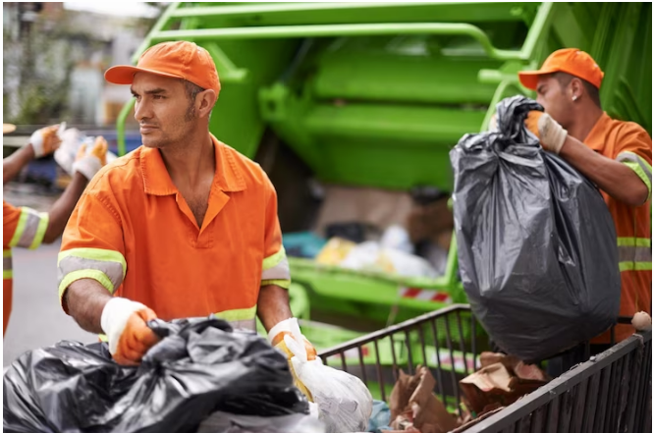

Fuente: https://www.freepik.es/fotos-premium/dia-recoleccion-basura-captura-recortada-equipo-recoleccion-basura-trabajo_27021404.htm#query=residuos%20s%C3%B3lidos%20de%20un%20municipio&position=14&from_view=search&track=ais

La caracterización de los residuos sólidos municipales se realiza a través de los siguientes pasos:



**Requerimientos para la caracterización de residuos sólidos**

Es necesario disponer de diferentes recursos para realizar la caracterización de los residuos sólidos, principalmente se necesita:

* **Recurso humano**

Debido a que la separación de los residuos se realiza de forma manual se necesita un equipo de personas que reciba la muestra a analizar y ejerzan las siguientes funciones:



* **Recurso de equipos y herramientas**

Para poder realizar la caracterización de los residuos dentro de la zona que se escoge como muestra es necesario contar con lo siguiente:

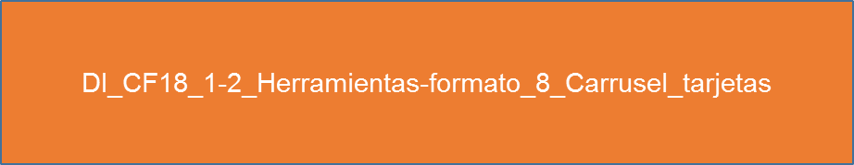

* **Recurso de infraestructura**

Poder ubicar los residuos que se recogen en la zona de muestreo durante ocho días requiere de un espacio que cumpla con una serie de condiciones que minimicen los impactos ambientales negativos asociados a la acumulación de dichos residuos.

Se recomienda que el espacio a utilizar cumpla con las siguientes condiciones:



**Procedimiento para llevar a cabo la caracterización**

Una vez se tienen disponibles todos los recursos que serán necesarios en la caracterización, se deben tener en cuenta una serie de actividades que se deben realizar para hacer de los resultados lo más confiables posibles y minimizar el error en la medición.

Las actividades a tener en cuenta son:



1. **Caracterización y cuantificación de residuos peligrosos**

Teniendo en cuenta el decreto único reglamentario 1076 de 2015, en su título 6 residuos peligrosos, sección 2 clasificación, caracterización, identificación y presentación de los residuos o desechos peligrosos, describe:

El generador podrá demostrar ante la autoridad ambiental que sus residuos no presentan ninguna característica de peligrosidad, para lo cual deberá efectuar la caracterización físico - química de sus residuos o desechos. Para tal efecto, el generador podrá proponer a la autoridad ambiental los análisis de caracterización de peligrosidad a realizar, sobre la base del conocimiento de sus residuos y de los procesos que los generan, sin perjuicio de lo cual, la autoridad ambiental podrá exigir análisis adicionales o diferentes a los propuestos por el generador.

**Nota importante**

La mezcla de un residuo o desecho peligroso con uno que no lo es, le confiere a este último, características de peligrosidad y debe ser manejado como residuo o desecho peligroso.

* 1. **Plan de gestión integral de residuos peligrosos**

El documento de gestión que debe tener todo generador de residuos peligrosos se denomina plan de gestión integral de residuos peligrosos **PGIRP**, este documento es el que consolida la información de la gestión interna y externa que va a realizar una organización para garantizar el control del impacto ambiental que puedan generar estos residuos.

Teniendo en cuenta el decreto único reglamentario 1076 de 2015, en su título 6 residuos peligrosos, sección 3 de las obligaciones y responsabilidades, en el artículo 2.2.6.1.3.1. Obligaciones del Generador específica entre sus obligaciones lo siguiente:

* Elaborar un plan de gestión integral de los residuos o desechos peligrosos tendiente a prevenir la generación y reducción en la fuente, así como, minimizar la cantidad y peligrosidad de los mismos. En este plan deberá igualmente documentar el origen, cantidad, características de peligrosidad y manejo que se dé a los residuos o desechos peligrosos. Este plan no requiere ser presentado a la autoridad ambiental, no obstante, lo anterior, deberá estar disponible para cuando esta realice actividades propias de control y seguimiento ambiental.
* Identificar las características de peligrosidad de cada uno de los residuos o desechos peligrosos que genere, para lo cual podrá tomar como referencia el procedimiento establecido en el presente título sin perjuicio de lo cual la autoridad ambiental podrá exigir en determinados casos la caracterización físico- química de los residuos o desechos si así lo estima conveniente o necesario.

Para consultar las demás obligaciones del generador, lo invitamos a leer el Decreto 1076 (2015) o a la norma que lo modifique, en el título 6 residuos peligrosos, sección 3 de las obligaciones y responsabilidades, en el artículo 2.2.6.1.3.1. Obligaciones del Generador, el cual se encuentra en el material complementario.

* 1. **Componentes de un PGIRP**

La implementación correcta de las buenas prácticas que se contemplan en el plan de gestión integral de residuos peligrosos, permitirá el cumplimiento de los objetivos trazados en dicho plan, por lo que debe atenderse en debida forma cada uno de los cuatro componentes que lo conforman, como se muestra a continuación: :



* 1. **Caracterización de residuos peligrosos**

Las características que hacen que un residuo sea considerado peligroso, son descritas a través del Decreto 1076 (2015), el cual compiló el Decreto 4741 (2005), en este último se describen por medio de los anexos I, II y III las características o componentes que puede hacer que un residuo sea peligroso, al igual que la codificación para identificarlo.

Para consultar los anexos I, II y III, dirigirse al Decreto 4741 (2005) o a la norma que lo modifique, el cual se encuentra en el material complementario.

* + 1. ***Procedimiento de identificación de peligrosidad***

Siguiendo los parámetros normativos, el decreto 1076 (2015), indica un procedimiento sencillo que puede ser desarrollado por el generador para identificar si existe un grado de peligrosidad en sus residuos, el cual está descrito en el artículo 2.2.6.1.2.3 que indica lo siguiente:

Si se debe preferir, esta última opción, la caracterización debe ser desarrollada bajo estándares normativos vigentes, los cuales especificarán el procedimiento adecuado y seguro para la identificación de la peligrosidad.

Para consultar los protocolos de muestreo y análisis de laboratorio para la caracterización fisicoquímica de los residuos o desechos peligrosos en el país, se invita a consultar la Resolución 0062, la cual se encuentra en el material complementario.

* + 1. ***Responsabilidad de la caracterización***

La caracterización físico-química de residuos o desechos peligrosos debe efectuarse en laboratorios acreditados. Es importante aclarar que el generador de un residuo o desecho peligroso debe actualizar la caracterización de sus residuos o desechos peligrosos, particularmente si se presentan cambios en el proceso que genera el residuo en cuestión; esos cambios pueden incluir, entre otros, variaciones en los insumos y variaciones en las condiciones de operación (Decreto 1076, 2015).

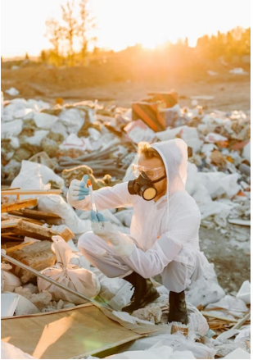

Fuente: https://www.freepik.es/foto-gratis/hombre-overoles-pildora-basura-investigando_18923609.htm#query=caracterizaci%C3%B3n%20f%C3%ADsico-qu%C3%ADmica%20de%20residuos%20o%20desechos%20peligrosos&position=18&from_view=search&track=ais

El fin de cuantificar es determinar el tipo de generador de residuos peligrosos, que puede ser la organización o institución, su importancia radica en que la normatividad legal vigente solicita ciertos reportes de los residuos peligrosos generados. A continuación presentamos cómo se realiza este proceso.

* 1. **Cuantificación**

Los generadores de residuos o desechos peligrosos según el decreto 1076 (2015), en su artículo 2.2.6.1.6.2, están obligados a inscribirse en el registro de generadores de la autoridad ambiental competente de su jurisdicción, teniendo en cuenta las siguientes categorías:



**Nota importante:** los generadores de residuos o desechos peligrosos que generen una cantidad inferior a 10.0 kg/mes están exentos del registro. No obstante, lo anterior, la autoridad ambiental, con base en una problemática diagnosticada y de acuerdo con sus necesidades podrá exigir el registro de estos generadores, para lo cual deberá emitir el acto administrativo correspondiente. Luego la importancia de cuantificar correctamente los residuos peligrosos generados es para evitar problemas con las autoridades ambientales.

* 1. **Metodología de cuantificación**

De acuerdo con lo dispuesto por la normativa, la cuantificación de residuos peligrosos debe ser realizada llevando promedios ponderados y media móvil de los últimos seis (6) meses de las cantidades pesadas.

Para ello se sugiere realizar el siguiente procedimiento:



1. **Separación de residuos**

De acuerdo con la Guía Técnica Colombiana GTC 24 (2009), la separación en la fuente permite obtener una mejor calidad de los residuos optimizando su aprovechamiento o disposición final. Una vez realizada esta separación, se debe llevar a cabo una recolección selectiva de los residuos seleccionados; pues sin este componente lo efectuado en la separación pierde valor, veamos esto con mayor detalle en el siguiente video:



* 1. **Condiciones para la separación en la fuente**

La separación en la fuente, es una práctica que consiste en separar y almacenar los diferentes tipos de residuos, con el fin de facilitar su aprovechamiento y manejo posterior; las condiciones a tener en cuenta para llevar a cabo este procedimiento son:

* Contar con recipientes, bolsas y vehículos de recolección interna para el movimiento interno de residuos que cumplan las características y condiciones establecidas al tipo de residuo.
* Separar cada residuo, según su clasificación (peligroso y no peligroso), código de colores y las especificaciones a que hace referencia la etiqueta de cada recipiente.
* No se debe compactar las bolsas que contienen residuos o desechos peligrosos.
* El recipiente al igual que la bolsa podrá llenarse hasta un máximo de (3/4) partes de su capacidad.
* Se recomienda elaborar ayudas visuales e informativas para facilitar el proceso de segregación en la fuente tanto por el personal trabajador como por el personal visitante.

**Nota:** Es deber de los usuarios realizar separación en la fuente cuando se haga recolección selectiva de residuos sólidos aprovechables, de acuerdo con las condiciones establecidas por los respectivos Planes de Gestión Integral de Residuos Sólidos-PGIRS y el Programa de Prestación del Servicio (Decreto 1077, 2015).

* 1. **Condiciones para la separación en la fuente según el tipo de residuo**

De acuerdo con las condiciones o materiales de residuos se pueden tener otras consideraciones importantes para el momento de la separación, como las que se mencionan a continuación:

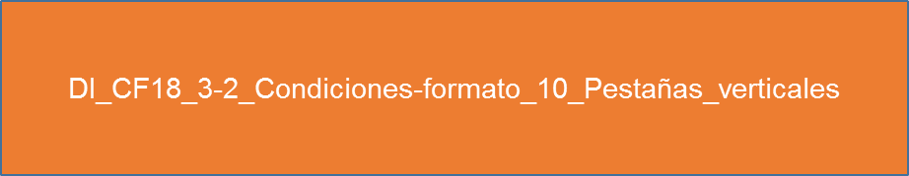

1. **Transporte RESPEL**

El transporte de residuos peligrosos es una actividad a la cual se le debe prestar especial atención con el fin de evitar efectos adversos sobre la salud del personal e impactos negativos al ambiente. De acuerdo con el Ministerio de Transporte, en su decreto 1609 (2002), hay cinco roles específicos que tienen responsabilidad en el transporte de los residuos peligrosos, estos son:



Una vez se establecen las responsabilidades de estos actores se definen requisitos básicos para poder realizar el transporte de los residuos peligrosos estos son:

* 1. **Requisitos del vehículo**

El vehículo debe cumplir con las especificaciones técnicas del Ministerio de Transporte que se establecen en el artículo 5 del decreto 1609 (2002), entre las que se encuentran:

* + 1. ***Rótulos de identificación***

Este elemento permite de forma clara especificar que en el vehículo se están transportando sustancias peligrosas, la base de los rótulos es la clasificación de la Organización de las Naciones Unidas (ONU), conforme a los lineamientos dados por el Ministerio de Transporte en la NTC 1692 (2005).

Deben estar ubicados a dos metros de distancia en la parte lateral de la unidad de transporte a una altura que permita su fácil lectura, en camiones, remolques y semirremolques los rótulos deben ser fijos y debe existir un rótulo por cada característica de peligrosidad.

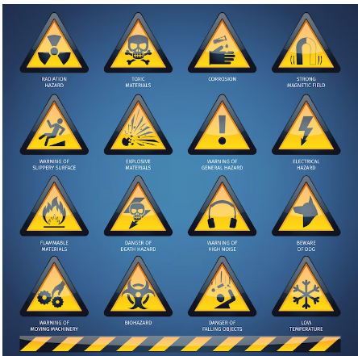

Fuente: <https://www.freepik.es/vector-gratis/conjunto-senales-peligro_2873085.htm#query=rotulos%20de%20identificaci%C3%B3n%20para%20veh%C3%ADculos%20que%20transportan%20sustancias%20peligrosas&position=1&from_view=search&track=ais>

Así mismo en las guías ambientales de almacenamiento y transporte por carretera de sustancias químicas peligrosas y residuos peligrosos se menciona que el Ministerio de Transporte define requerimientos respecto a los rótulos basándose en la NTC 1692 (2005) entre los que se encuentran:

* Tamaño superior a 250 mm x 250 mm.
* Material refractivo y resistente al deterioro causado por exposición a la intemperie.
* Símbolo y número de la clase dentro del rótulo.
* Poseer una línea del mismo color del símbolo a 5 mm del borde en todo su perímetro.
* En lo posible, contener el texto indicativo de la clase a la cual pertenece.
* Parte superior reservada para el símbolo.
* Parte inferior para el texto, el número de la clase o de la división, y si es el caso, la letra del grupo de compatibilidad de la sustancia peligrosa.
* Símbolos, textos y números impresos en negro en todos los rótulos, excepto en la clase 8, en las que el texto y el número de la clase deben figurar en blanco y en los rótulos con fondo rojo, verde o azul, en las que pueden figurar en blanco.
* Garantizar que la información sea identificable en bultos que hayan permanecido tres meses sumergidos en agua.
* Colocarse sobre un fondo de color tal que contraste con ellos.
  + 1. ***Placa de identificación de la ONU***

Es la forma de identificar la sustancia química peligrosa que se está transportando sin importar el país de donde provenga, el número UN (por sus siglas en inglés *United Nations*) resuelve la problemática de los nombres técnicos de las sustancias químicas en cada idioma y los posibles cambios de nombre por los usos que se le dan.

La placa debe tener un fondo naranja y los bordes y números deben ser negros, las dimensiones deben ser 30cm x 12 cm, el número correspondiente a cada sustancia química se puede consultar en el libro “recomendaciones relativas al transporte de mercancías peligrosas. Reglamento modelo”. Comúnmente conocido como libro naranja.

La lista ordenada por número UN debe tener una estructura de once columnas donde se encuentran:

1. Número UN: esta columna contiene el número asignado a la sustancia peligrosa, cada sustancia tiene un número único y no varía a nivel mundial.
2. Nombre y descripción: en esta columna se da el nombre oficial de acuerdo con las naciones unidas y algunas características que pueda presentar.
3. Clase o división: es el riesgo principal que posee la sustancia.
4. Riesgo secundario: contiene los riesgos adicionales al de la clase o división.
5. Grupo de embalaje o envase: es el grado relativo de peligro que posee la sustancia y su embalaje.
6. Disposiciones especiales: condiciones especiales a las que están sujetas las sustancias peligrosas.
7. Cantidades limitadas: cantidad máxima por embalaje que se puede transportar de mercancía peligrosa.
8. Instrucciones de embalaje: esta columna tiene códigos alfanuméricos que establecen los procedimientos para el envase de las sustancias.
9. Disposiciones especiales de embalaje: condiciones diferenciales en el envase y embalaje de las sustancias químicas establecidas a través de códigos alfanuméricos.
10. Instrucción para cisternas portátiles: en esta columna se establecen los tipos de cisterna exigidos para el transporte de las sustancias peligrosas a través de un código precedido por la letra T.
11. Disposiciones especiales para las cisternas portátiles: se especifican condiciones especiales tales como grado de llenado, temperatura media, temperatura máxima de la carga entre otras a través de un código precedido por las letras TP.
    * 1. ***Equipo de carretera***

Las guías ambientales de almacenamiento y transporte por carretera de sustancias químicas peligrosas y residuos peligrosos se mencionan que el Ministerio de Transporte a través del artículo 30 del Código Nacional de Tránsito Terrestre (CNTT) “equipos de prevención y seguridad” establece que ningún vehículo podrá transitar por las vías del territorio nacional sin portar el siguiente equipo de carretera como mínimo:

* Un gato con capacidad para elevar el vehículo con la carga que transporta.
* Una cruceta.
* Dos señales de carretera en forma de triángulo en material refractivo y provisto de soportes para ser colocadas en forma vertical, o lámparas de señal de luz amarilla intermitentes o de destello.
* Un botiquín de primeros auxilios: aunque el código de transporte no fija el contenido de este, se recomienda que contenga antisépticos, que son substancias cuyo objetivo es la prevención de la infección evitando el crecimiento de los gérmenes que comúnmente están presente en toda lesión. Entre estos se encuentra el agua oxigenada. Material de curación que se utiliza para controlar hemorragias, limpiar, cubrir heridas o quemaduras y prevenir la contaminación e infección, tales como gasas estériles, compresas de agua, vendas de gasa, vendas elásticas (para torceduras y esguinces), vendas adhesivas de diversos tamaños resistentes al agua, esparadrapo y algodón. Instrumental tales como tijeras, guantes estériles desechables y termómetro.
* El decreto 1609 (2002) exige mínimo dos extintores cuando se transportan sustancias químicas y residuos peligrosos.
* Dos tacos para bloquear el vehículo.
* Caja de herramienta básica que como mínimo deberá contener: alicate, destornilladores, llave de expansión y llaves fijas.
* Llanta de repuesto.
* Linterna.
  + 1. ***Equipos básicos para atención a emergencias***

Adicionalmente al equipo de carretera los vehículos que transporten residuos peligrosos deben contar con elementos básicos para la atención a emergencias, así como las dotaciones especiales que se especifiquen en cada una de las hojas de seguridad de las sustancias transportadas, estos elementos son:

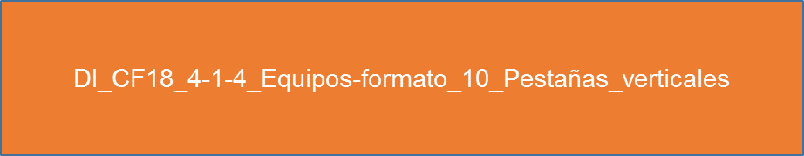

* + 1. ***Requisitos técnicos***

Adicional a las señalizaciones y equipos para emergencias es necesario que el vehículo que transporta residuos peligrosos cuente con perfecto funcionamiento de frenos, del sistema de dirección, del sistema de suspensión, del sistema de señales visuales y audibles permitidas y del sistema de escape de gases; además demostrar un estado adecuado de llantas, del conjunto de vidrios de seguridad y espejos según lo establecido en el CNTT y el cumplimiento de la norma de emisión de gases.

De igual manera, se debe contar con los siguientes requisitos técnicos:

* Tener el sistema eléctrico con dispositivos que minimicen los riesgos de chispas o explosiones.
* Contar con un dispositivo sonoro o pito que se active en el momento en el cual el vehículo se encuentre en movimiento de reversa.
* Poseer dispositivo de cargue y descargue en el caso de transportar sustancias químicas peligrosas en cilindros.
* No circular con más de un remolque o semirremolque.
* Cuando se transporten sustancias químicas peligrosas de Clase 2. Gases, deben cumplir con los requisitos del vehículo establecido en la resolución 074 (1996), la resolución 80505 (1997) y demás disposiciones que sobre el tema se dispongan.
  1. **Operación de transporte**

Las condiciones técnicas de los vehículos se pueden cumplir a cabalidad; sin embargo, para disminuir accidentes y efectos negativos hacia el medio ambiente y la población cercana es de vital importancia verificar procedimientos para cada una de las actividades que abarca la operación de transporte. Para ello se debe hacer revisión de los siguientes ítems:

* + 1. ***Manejo de carga***

Se debe hacer control del manejo de la carga y por ello se deben contar con documentos para todo el personal que incluyan lo que se indica a continuación:

Adicionalmente a la documentación, se deben cumplir con el principio de no mezclar sustancias peligrosas con alimentos y mantener la clasificación, etiquetado, embalaje y envase de las sustancias peligrosas.

* + 1. ***Carga y descarga***

Todos los puntos de carga y descarga deben contar con condiciones de accesibilidad, maniobrabilidad y seguridad, así como buena ventilación y control de temperatura. La actividad de carga debe ser realizada por personal capacitado, entrenado y con experiencia, antes de iniciar se deben leer y entender las hojas de seguridad.

Las guías ambientales de almacenamiento y transporte por carretera de sustancias químicas peligrosas y residuos peligrosos dentro de las operaciones de carga y descarga se recomiendan también:

* Utilizar protección personal durante estas labores.
* Limpiar los vehículos en caso de que se produzcan fugas.
* Limpiar las unidades de transporte para sustancias químicas a granel antes de cargar otra sustancia diferente.
* Apagar los motores de los vehículos durante la carga o la descarga, excepto para hacer funcionar el equipo de manipulación, por ejemplo, bombas.
* Disponer de elementos para contención de derrames y atención de emergencias.
* Tener vigilada la zona mientras dura la operación.
* Ante cualquier anomalía detener la operación y no continuar hasta realizar la corrección oportuna.

Así mismo se recomienda establecer una planificación del transporte donde se incluya:

* Hora de salida del origen.
* Hora de llegada al destino.
* Ruta seleccionada.
* Listado de los teléfonos para notificación en caso de una emergencia: de la empresa, del fabricante o dueño de la sustancia peligrosa, destinatarios y comités regionales y locales para atención de emergencias, localizados en la ruta a seguir.
* Lista de puestos de control de la empresa a lo largo de la ruta.
  + 1. ***Documentación***

Para llevar seguimiento y control de los procesos que se realizan a través del transporte de residuos peligrosos es indispensable contar con los siguientes documentos.

1. **Manifiesto de carga**

Es el documento que se estableció mediante el decreto 173 (2001), amparando el transporte de sustancias peligrosas ante las distintas autoridades. Es elaborado y expedido por la empresa transportadora y tiene la siguiente información:

* Datos de la empresa que expide el documento.
* Información del vehículo que transporta la sustancia peligrosa.
* Datos relacionados con el propietario o tenedor del vehículo.
* Datos relacionados con el conductor del vehículo.
* Información de la sustancia peligrosa transportada.
* Datos del remitente y destinatario.
* Información referente al flete.
* Datos de los seguros de transporte.

1. **Remesas y registros**

Las remesas son los documentos establecidos de acuerdo con el código de comercio en su artículo 1010, allí se fijan las especificaciones del contrato de transporte y las condiciones del mismo, las remesas deben ser expedidas mínimo con dos ejemplares debido a que el transportador debe firmar y entregar un ejemplar al destinatario.

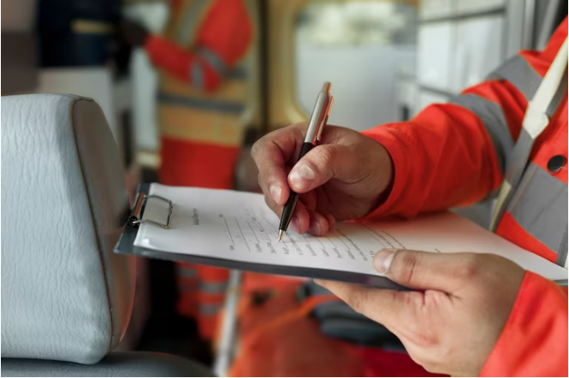

Fuente: <https://www.freepik.es/foto-gratis/vista-lateral-rellenando-mano-documento_28476359.htm#query=documento%20amparando%20transporte%20de%20carga&position=5&from_view=search&track=ais>

Los registros son documentos estatales que permiten el transporte de residuos peligrosos, actualmente se requieren dos:

De acuerdo con el tipo de residuo que se quiere transportar en algunas ocasiones se necesitan pólizas vigentes de seguro de responsabilidad civil extracontractual, de acuerdo con lo establecido en el artículo 39 del decreto 1521 (1998), que cubra muerte o lesiones a una persona, daños a bienes de terceros y muerte o lesiones a dos o más personas, por ejemplo, en el transporte de líquidos inflamables, clase 3 y transporte de gases, clase 2.

1. **Tarjeta de emergencia**

Es el documento que contiene la información de la sustancia y recomendaciones para el control, es de carácter obligatorio contar con ella en el momento del transporte. El diseño de la tarjeta de emergencia está hecho para todo tipo de audiencia, desde los transportadores, profesionales de la salud hasta los grupos de apoyo de la comunidad.

De acuerdo con la NTC 4532, todas las tarjetas de emergencia deben tener el mismo orden, a saber:



1. **Plan de transporte**

En este documento se debe consignar la hora de salida y llegada, la ruta seleccionada y los teléfonos en caso de emergencia.



Fuente: <https://www.freepik.es/vector-gratis/seguimiento-entrega-paquete-aplicacion-telefono-inteligente-validacion-punto-entrega-aplicacion-conductor-entrega-concepto-mensajeria-independiente-ilustracion-aislada-bluevector-coral-rosado_11667314.htm#query=plan%20de%20transporte&position=3&from_view=search&track=ais>

1. **Almacenamiento temporal**

De acuerdo con el Ministerio de Ambiente, Vivienda y Desarrollo Territorial (MAVDT) y el consejo colombiano de seguridad (CCS), (s.f.), en la guía ambiental de almacenamiento y transporte por carretera de sustancias químicas peligrosas y residuos peligrosos, describe que, durante el almacenamiento de sustancias químicas y residuos peligrosos es necesario tomar medidas de prevención y control para evitar daños a la salud de los trabajadores e impactos negativos al ambiente. En el caso particular de los residuos peligrosos, su tiempo de almacenamiento debería corresponder al mínimo posible, solo como un paso previo a su tratamiento y disposición final responsable.

* 1. **Responsabilidades del prestador del servicio de almacenamiento**

Dentro de las responsabilidades del prestador del servicio de almacenamiento es guardar debidamente y de manera temporal los residuos peligrosos vigilando que se encuentren debidamente etiquetados y que corresponda a lo que se tiene almacenado, de otra parte es importante resaltar algunas de las funciones más importantes que tiene este prestador de servicio y son:

1. Asegurarse de que todas las sustancias peligrosas almacenadas estén debidamente etiquetadas, se recomienda utilizar el sistema globalmente armonizado y la identificación dispuesta por las Naciones Unidas dadas por la Norma Técnica Colombiana (NTC) 1692.
2. Verificar que las hojas de seguridad han sido proporcionadas de acuerdo con las normas correspondientes.
3. Mantener un registro de las sustancias o residuos que tiene almacenado.
4. Asegurarse que los trabajadores no estén expuestos a sustancias o residuos peligrosos.
5. Informar a los trabajadores sobre los peligros y riesgos asociados.
6. Utilizar hojas de seguridad.
7. Mantener capacitados a los trabajadores.
8. Conocer y cumplir todas las leyes.
9. Mantener los equipos y los elementos de protección personal.
   1. **Actores involucrados en el almacenamiento**

Durante el almacenamiento de estos elementos, es necesario tomar las medidas de prevención respectivas con el fin de evitar daños a la salud de estos actores al igual que al medio ambiente. Dentro de los actores involucrados en el proceso de almacenamiento se pueden describir dos partes que son:



* 1. **Condiciones del sitio de almacenamiento**

De acuerdo con el Ministerio de Ambiente, Vivienda y Desarrollo Territorial (MAVDT) y el consejo colombiano de seguridad (CCS), (s.f.), en la guía ambiental de almacenamiento y transporte por carretera de sustancias químicas peligrosas y residuos peligrosos, un factor importante para disminuir los impactos ambientales en un sitio de almacenamiento es contar con un lugar adecuado que reúna todas las condiciones necesarias para esta actividad. Para los nuevos sitios destinados al almacenamiento de sustancias y residuos peligrosos se recomienda que dentro de la planeación se contemplen los requisitos aquí descritos y para aquellas que ya están en funcionamiento lo aconsejable es realizar todas las medidas posibles para alcanzar estos requerimientos.

Dentro de las variables que deben ser consideradas se relacionan las siguientes:

* **Ubicación:** los más alejado de fuentes de agua y de centros poblados que facilite el ingreso de los vehículos de transporte.
* **Diseño:** debe permitir la separación de los residuos de acuerdo con sus características, se sugiere que tenga muros cortafuegos o áreas separadas, dentro del diseño se puede establecer algunas características fundamentales:
* Muros o separación de áreas: separación de las áreas de almacenaje según los tipos de residuos y del área administrativa.
* Puertas: definir las puertas dependiendo del área, si es posible establecer puerta de emergencia, el tamaño de las puertas debe permitir el acceso de facilidad y debe permanecer libre de toda obstrucción.
* Piso: debe ser impermeable, liso, sin ser resbaloso y libre de grietas.
* Drenaje: debe tener drenajes internos, si es para almacenamiento de residuos peligrosos el drenaje no debe ser conectado al alcantarillado sin pasar por un proceso de depuración.
* Techos: con un diseño que no permita el ingreso de agua lluvia, pero que permita la salida del humo y el calor en caso de incendio.
* Ventilación: tener una óptima ventilación natural o artificial.
* Equipos eléctricos e iluminación: en lo posible usar iluminación artificial, en caso de que sea necesario usar elementos de iluminación para escoger estos elementos es necesario que atiendan los requisitos del código eléctrico colombiano (CEC).
* Protección contra relámpagos: si almacena materiales inflamables debe tener protección contra relámpagos.
* Señalización: todos los elementos de señalización necesarios para identificar los residuos como los colores, etiquetas, rótulos.
* Sistemas de control de incendios: poner todos los elementos necesarios para prevención y control de incendios.

Para ampliar la información sobre los elementos a considerar para el diseño de los almacenamientos, consultar la guía “Almacenamiento de sustancias químicas y residuos peligrosos”, que se encuentra en el material complementario.

1. **Aprovechamiento de residuos sólidos no peligrosos**

De acuerdo con la Guía Técnica Colombiana (GTC) 24, el aprovechamiento en el marco de la Gestión Integral de Residuos Sólidos (GIRS) es el proceso mediante el cual, a través de un manejo integral de los residuos sólidos, los materiales recuperados se reincorporan al ciclo económico y productivo en forma eficiente, por medio de la reutilización, el reciclaje, la incineración con fines de generación de energía, el compostaje o cualquier otra modalidad que conlleve beneficios sanitarios, ambientales, sociales y económicos.

* 1. **Aprovechamiento de residuos plásticos**

De acuerdo con la Guía Técnica Colombiana (GTC) 53-2 (2004), el aprovechamiento de los residuos plásticos debe considerar viabilidad económica, técnica, legal y ambiental y se aclara que ningún plástico que haya tenido contacto con residuos peligrosos puede ser recuperado para ser utilizado en productos alimenticios. Para el aprovechamiento de los residuos plásticos existen varios tipos generales de reciclaje para aprovechar el plástico que son:

* **Reciclaje mecánico**

Cuando se hace la recuperación de los residuos generados por la fabricación de algún producto (por ejemplo la rebaba del soplado del plástico y las virutas por taladrar), se habla de reciclaje post industrial o primario, si en cambio el aprovechamiento se hace sobre un residuo de un producto ya consumido se habla de reciclaje secundario de post consumo, en este caso los plásticos principalmente se peletizan para ser reincorporados al ciclo productivo con material virgen, los usos dependen del material plástico por ejemplo con el Poli Etilen Tereftalato (PET), se pueden hacer escobas, cepillos o materiales de relleno para chaquetas, con el Polietileno de Alta Densidad (PEAD) se fabrican estibas, bolsas o contenedores, con el Cloruro de Polivinilo (PVC) se realizan tuberías, revestimientos de piso o techos, con el Polietileno de Baja Densidad (PEBD) se realizan mangueras y envases para productos no alimenticios, con el Polipropileno (PP) se hacen cajas de recolección de piezas, láminas divisorias y separadores, con el Poliestireno (PS) se hacen elementos decorativos, ganchos de ropa, rejillas y con otros plásticos se pueden hacer autopartes, adoquines, carcasas, entre otros.



Fuente: <https://www.freepik.es/foto-gratis/vista-superior-coloridas-perchas-clavijas_5172522.htm#query=escobas%20cepillos%20o%20materiales%20de%20relleno%20para%20chaquetas&position=30&from_view=search&track=ais>

* **Reciclaje químico**

Es un proceso terciario y se lleva a cabo mediante varias fases donde las moléculas de los plásticos son craqueadas (rotas) convirtiéndose nuevamente en materias primas básicas permitiendo ser utilizadas en la petroquímica o en la fabricación de otros plásticos, entre los procesos de reciclaje químico se encuentra la pirólisis donde se craquea las moléculas por calentamiento en ausencia de oxígeno generando hidrocarburos líquidos o sólidos, la hidrogenación donde se convierten los plásticos en un petróleo sintético gracias al exceso de hidrógeno y calor, la gasificación donde los plásticos se calientan con aire para obtener monóxido de carbono o hidrógeno que se utilizan posteriormente para producir metanol o amoniaco, la quimiolisis donde se aplica a los poliésteres altas cantidades de solventes para transformar los plásticos en sus monómeros, la metanólisis donde se aplica metanol al PET para reducirlo o técnicas bioquímicas donde se despolimerizan las macromoléculas principalmente de los biopolímeros.



Fuente: <https://stock.adobe.com/co/search?get_facets=1&order=relevance&safe_search=1&k=biopolimeros&clickref=1101lwNMpPJR&mv=affiliate&mv2=Freepik&as_camptype=&as_channel=affiliate&as_source=partnerize&as_campaign=Freepik&as_content=popup&as_audience=srp&sdid=6WTV6YJ5&asset_id=343741339>

* **Incineración con recuperación de energía**

Se conoce como reciclaje cuaternario, a pesar de que muchos plásticos pueden reciclarse a veces los tamaños que tienen no permiten su procesamiento mecánico, por ello aprovechando el poder calorífico que tienen los plásticos se utilizan en procesos de combustión donde se mezclan con materiales húmedos para degradarlos térmicamente.

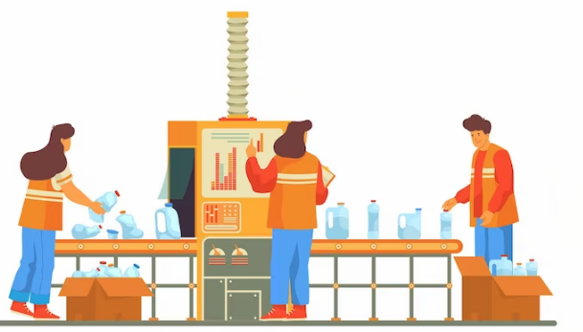

Fuente: <https://www.freepik.es/vector-gratis/proceso-reciclaje-botellas-plastico-banner-o-fondo-eco-tecnologia-o-innovacion-reciclaje-residuos-plasticos-personajes-clasificando-empaquetando-botellas-recicladas-tema-ecologico-industria-transformacion_21842357.htm#query=proceso%20de%20combusti%C3%B3n%20del%20plastico&position=22&from_view=search&track=ais>

* 1. **Aprovechamiento de residuos de envases de vidrio**

De acuerdo con la GTC 53-3 (1998), para la optimización de envases de vidrio, se debe tener especial cuidado en que este no contenga material orgánico como papel, madera, cartón, tampoco debe tener materiales inorgánicos tales como la cerámica, porcelana, piedra, escombros, ni se acepta tampoco materiales ferrosos como tapas, tuercas o tornillos ni no ferrosos como aluminio, estaño o plomo, el vidrio debe estar totalmente libre de cualquiera de estos materiales en la etapa de aprovechamiento.

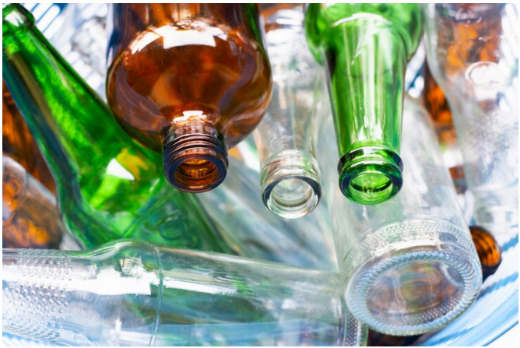

Fuente: https://www.freepik.es/fotos-premium/botellas-vidrio-papelera_3649700.htm#query=Aprovechamiento%20de%20residuos%20de%20envases%20de%20vidrio&position=30&from_view=search&track=ais

Esta etapa se da cuando el vidrio se mezcla con materia prima virgen para ser fundido y producir nuevos envases, antes de ser mezclado debe haber sido triturado de forma manual donde se golpean los envases con una varilla (teniendo las medidas adecuadas de seguridad) o con una trituradora de impacto que es una máquina que tritura el vidrio hasta obtener una granulometría de 2,22 cm aproximadamente.

* 1. **Aprovechamiento de residuos de papel y cartón**

La GTC 53-4 establece el aprovechamiento de residuos de papel y cartón como la incorporación de materiales usados a los procesos de pulpeo para mezclarlos con materia prima virgen y volver a producir productos de alta calidad.

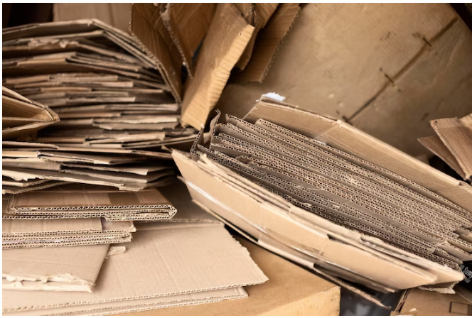

Fuente: https://www.freepik.es/foto-gratis/disposicion-objetos-sucios-arrojados_15175100.htm#query=residuos%20de%20papel%20y%20cart%C3%B3n&position=4&from_view=search&track=ais

Para poder garantizar la calidad de las fibras el papel y el cartón deben estar libres de cuerpos extraños entre los que se encuentran trapos, cauchos, cuerdas, cabuyas, vidrios, alambres, icopor, piedras, arena, tierra, barro, madera, colillas de cigarrillo entre otros.

Así mismo, no se pueden realizar los procesos de repulpeo a papeles químicos tales como los de seguridad (etiquetas de cerveza cheques), moneda (billetes), carbón (autocopiantes), celofán, fotografía, adhesivos y barnizados.

* 1. **Aprovechamiento de residuos metálicos**

Para lograr un mejor aprovechamiento de los residuos metálicos se debe hacer una correcta separación entre los que son ferrosos y los que son no ferrosos de acuerdo con la GTC 53-5 (1999).

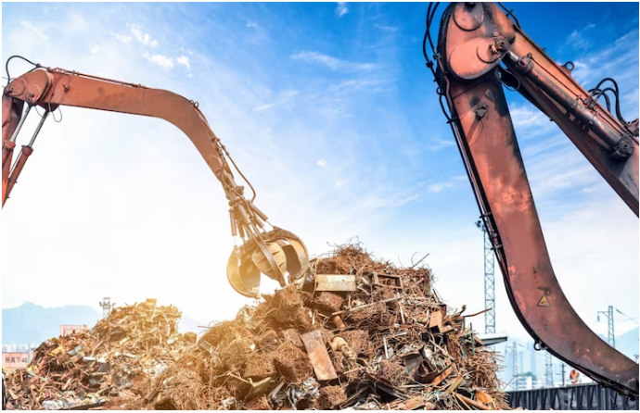

Fuente: https://www.freepik.es/foto-gratis/chatarra-grua_1145868.htm#query=residuos%20met%C3%A1licos&position=2&from_view=search&track=ais

En la guía se menciona que la incineración no es una disposición aplicable a los residuos metálicos ya que ocasionan altos impactos ambientales, de allí nace la necesidad de aprovecharlos mediante diferentes estrategias. Inicialmente, se busca que los residuos metálicos sean aprovechados mediante el mecanizado por arranque de viruta en caso de ser factible técnicamente, cambiar la forma del metal para darle otro uso con el fin de evitar el consumo energético en la transformación térmica de la forma.

De no ser posible el aprovechamiento mecánico se procede a realizar el aprovechamiento térmico, el cual a partir de la ausencia de oxígeno eleva la temperatura en hornos siderúrgicos principalmente hasta que cambien de estado los metales que previamente fueron separados, una vez cambia de estado se agrega el metal líquido en un nuevo molde para obtener otro producto útil.

* 1. **Aprovechamiento de residuos sólidos orgánicos**

La mayor cantidad de residuos sólidos que se generan a nivel municipal son orgánicos por lo que esto representa una problemática por resolver, de acuerdo con la GTC 53-7 (2006), existen diferentes estrategias para hacer aprovechamiento pero que se pueden agrupar en 3 grandes métodos.

* + 1. ***Métodos biológicos***

Son todos los métodos de aprovechamiento que utilizan seres vivos para hacer una degradación de la materia orgánica en productos de valor agregado como son:

* **Lombricultura**

Es el proceso mediante el cual se hace crianza intensiva en cautiverio de lombrices de tierra principalmente de la especie Roja Californiana (Eisenia foetida) y Rubellus, la finalidad es que las lombrices consuman los residuos sólidos urbanos como alimento para que a través de los procesos digestivos excreten un compuesto denominado vermiabono rico en nutrientes para toda clase de cultivos.

Esta técnica es muy utilizada en la degradación de residuos sólidos orgánicos ya que no solo soluciona la problemática asociada a dichos residuos, sino que se obtiene el vermiabono como producto, adicional a los ingresos que se obtienen por la venta de la lombriz roja californiana ya que es apta para el consumo humano, o el uso de las mismas para alimentación de animales, fabricación de harina y otros productos alimenticios.

Para realizar correctamente la lombricultura se deben tener en cuenta las siguientes etapas:



* **Compostaje**

De acuerdo con la GTC 53-7 (2006) el compostaje es un proceso biológico controlado que permite la degradación y estabilización de la materia orgánica por la acción de microorganismos y por medio del cual se obtiene abono. El proceso de compostaje se puede desarrollar de forma aeróbica, anaeróbica o ambos, en cualquiera de los casos se degrada una matriz sólida compuesta principalmente por residuos sólidos orgánicos y en todos existe el auto calentamiento.

Como resultado del proceso de compostaje se genera un producto llamado *compost* que se puede utilizar en zonas urbanas como parques, en cultivos agrícolas o incluso en recuperación forestal de espacios intervenidos, el compost aumenta la capa vegetal y la capacidad del suelo de retener nutrientes al tiempo que mejora la textura del terreno y retiene el agua en época de lluvias.

El proceso de compostaje se realiza mediante las siguientes etapas:



* **Digestión anaeróbica**

Al igual que otras estrategias de aprovechamiento en este caso los residuos sólidos orgánicos se descomponen por la acción microbiana, la diferencia radica en que para la digestión anaeróbica el proceso se realiza en ausencia de oxígeno y de luz, como resultado se obtiene biogás.

Para este proceso es importante que los residuos sólidos orgánicos estén protegidos del agua, de acuerdo también a las características de la materia prima que se trate el biogás obtenido tendrá diferente composición, sin embargo, el principal componente será el metano que se encontrará en una concentración entre el 50 y el 70 %.

La digestión anaerobia se realiza en tres fases que son las siguientes:



* + 1. ***Procesos termoquímicos***

En este tipo de procesos se mezclan dos principios los cuales son la descomposición de la materia orgánica en moléculas más pequeñas y el uso del calor para lograr dicha descomposición, entre los procesos más relevantes se encuentran:

* **Combustión para la generación de energía**

En este proceso se queman los residuos sólidos orgánicos en una caldera para producir vapor a alta presión, que posteriormente se utiliza para generar electricidad. Hay dos sistemas para hacer la quema de residuos que son:

* **De parrilla**, donde los residuos se queman sobre una rejilla, tienen movimiento y permite la remoción de ceniza.
* **Sistema de lecho fluidizado,** donde los residuos arden en un lecho de arena u otro mineral agitado fuerte por el aire de combustión, en este sistema los residuos son alimentados a tasas controladas para mantener una temperatura entre 800 y 900 °C.

En algunas ocasiones los residuos también se pueden quemar en conjunto con combustibles fósiles de plantas existentes para reducir las emisiones de contaminantes al aire.

* **Gasificación**

En este proceso se convierten los residuos sólidos orgánicos en combustibles gaseosos por la oxidación parcial a temperaturas que llegan a 1000 °C en presencia de pequeñas cantidades de aire.

El gas que se obtiene de este proceso se conoce como gas pobre debido a que el poder calorífico es bajo, en un rango de 1100 a 1300 kcal/m3. Cuando el biogás se obtiene a partir de este proceso se debe limpiar antes de utilizar en cualquier motor, turbina o caldera debido a que puede arrastrar partículas de los residuos del que se generó.

* **Licuefacción**

Es el proceso mediante el cual a partir de residuos sólidos orgánicos se producen combustibles líquidos. Se puede hacer mediante dos métodos:

* **Pirolisis**

En este proceso térmico se realiza una combustión incompleta de los residuos orgánicos en ausencia de oxígeno, la temperatura de este proceso está alrededor de los 500 °C el producto que se obtiene es un carbón vegetal y como subproducto se genera también un gas pobre de óxidos de carbono, hidrógeno e hidrocarburos ligeros.

Las instalaciones donde se realiza la pirolisis se conoce como gasógenos, en estas empresas normalmente el carbón se comercializa mientras que el gas de débil poder calorífico se emplea nuevamente en las etapas de precalentamiento de los residuos.

* + 1. ***Procesos fisicoquímicos***

Finalmente, cuando se habla de aprovechamiento fisicoquímico a los residuos sólidos se combinan técnicas de cambios en presión o temperatura con adición de productos químicos e incluso en algunos casos de enzimas específicas para la obtención de un producto. Dentro de las principales formas de aprovechamiento de residuos orgánicos a partir de procesos fisicoquímicos se encuentra:

* **Fermentación**

Es la obtención de etanol a partir de azúcares, almidón y celulosa por la acción de fermentos que reaccionan en presencia del aire, para lograr una cantidad óptima de alcohol se deben utilizar residuos orgánicos azucarados tales como residuos de caña de azúcar o remolacha, estos debido a su naturaleza pueden ser utilizados directamente para el proceso de fermentación.

Cuando se tienen residuos amiláceos como por ejemplo los cereales se reciben y se les remueven las impurezas que puedan tener, luego pasan a una trituración para disminuir el tamaño de partícula, entran a un proceso conocido como hidrólisis enzimática donde se realiza la fermentación, cuando se obtiene la cantidad de alcohol óptima este se destila para obtener concentraciones mayores que pueden ser utilizados a nivel industrial.

En caso de tener residuos lignocelulósicos tales como la madera o la paja después de la trituración la hidrólisis se debe hacer en medio ácido para favorecer la descomposición de las moléculas más grandes. Independiente del tipo de residuo que se utilice, el etanol producido se puede utilizar para mezclarse con gasolina sin que se exceda en un 10 % la mezcla.

1. **Aprovechamiento de residuos sólidos peligrosos.**

De acuerdo con el informe nacional de generación y manejo de residuos o desechos peligrosos Colombia 2014-2015 del Instituto De hidrología, meteorología y estudios Ambientales (IDEAM, 2016), el aprovechamiento de los residuos peligrosos se entiende como toda actividad orientada a recuperar el valor remanente o el poder calorífico de los materiales que componen el residuo.

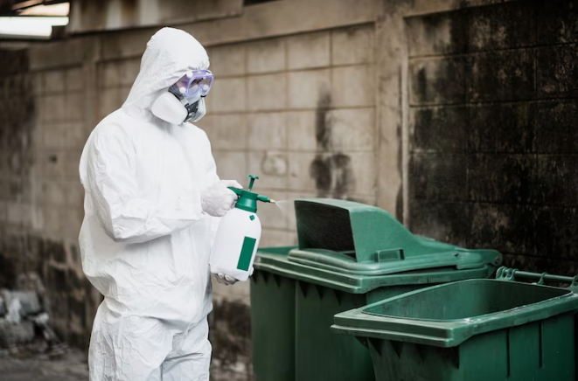

Fuente: <https://www.freepik.es/foto-gratis/hombre-especialista-desinfeccion-traje-equipo-proteccion-personal-epi-guantes-mascarilla-protector-facial-limpieza-area-cuarentena-botella-desinfectante-aerosol-presurizado-eliminar-coronavirus_16303445.htm#page=3&query=residuos%20s%C3%B3lidos%20peligrosos&position=9&from_view=search&track=ais>

Siguiendo las recomendaciones dadas por el área metropolitana del Valle de Aburrá (2011), en la guía para gestión de residuos peligrosos manifiestan que para seleccionar el tipo de aprovechamiento adecuado se debe realizar un estudio previo a cada residuo teniendo en cuenta características químicas como la familia, el estado de la materia, la cantidad, la frecuencia de generación, el transporte del material, el valor del servicio entre otros aspectos, de este modo se puede tomar la decisión si el residuo es susceptible de aprovechamiento o si definitivamente ya no tiene uso y ha llegado al fin de su ciclo de vida, momento en el cual deberá gestionarse hasta la disposición final.

Existen diferentes técnicas de aprovechamiento para los residuos peligrosos y se clasifican de acuerdo con el principio de desactivación de la peligrosidad así:

* **Tratamientos físicos**

Consisten principalmente en la eliminación del contenido de agua del residuo sólido peligroso con el fin de que esta no se filtre al suelo, entre las diferentes técnicas que se utilizan para este tipo de tratamiento se encuentran:

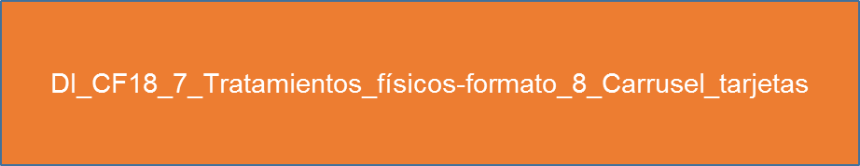

* **Tratamientos químicos**

El principio de este tipo de tratamiento es la adición de un componente químico para la eliminación de la característica de peligrosidad del residuo, entre las técnicas principales se encuentran:

* **Oxidación y reducción química:** adición de componentes ricos en oxígeno para la transformación de componentes peligrosos.
* **Neutralización:** adición de sustancias ácidas o básicas de acuerdo con las características de peligrosidad para la neutralización del pH.
* **Precipitación:** uso de componentes químicos para la solidificación y posterior sedimentación de componentes peligrosos.
* **Decloración:** eliminación química del cloro en los residuos.
* **Hidrólisis:** ruptura de componentes peligrosos en soluciones acuosas basándose en la adición de agua.
* **Electrólisis:** ruptura de componentes peligrosos a partir de descargas eléctricas.
* **Tratamientos fisicoquímicos**

Este tipo de métodos emplea tanto sustancias químicas como procesos físicos para poder eliminar las características de peligrosidad en los residuos, entre algunos métodos se encuentran:

* **Extracción de solventes:** por el principio de polaridad algunas sustancias que tienen características de peligrosidad se pueden migrar a fases acuosas o grasosas para ser separadas posteriormente por decantación.
* **Floculación y coagulación:** se agregan sustancias químicas con el fin de eliminar las cargas electrostáticas que tienen algunos componentes peligrosos, de este modo se forman flocs que luego de una sedimentación se retiran de las fases acuosas.
* **Stripping:** a través de corrientes de gas se separan componentes de peligrosidad con características volátiles.
* **Lixiviación:** se permite la separación de componentes líquidos solubles en su parte sólida.
* **Ozonólisis:** fraccionamiento de moléculas peligrosas mediante el uso de ozono.
* **Tratamientos biológicos**

En este tipo de tratamiento se utilizan diferentes microorganismos, hongos, plantas y otros seres vivos en función de la reducción de peligrosidad de los residuos para su posterior uso, algunas de las técnicas más comunes son:

* **Lodos activados:** se realiza la biodegradación de especies orgánicas con lodo bioactivado en fase acuosa.
* **Biológico giratorio:** un filtro rico en material bacteriano se pone en contacto con los residuos para eliminar las especies químicas orgánicas acuosas.
* **Lagunas aireadas:** en este tratamiento se eliminan los componentes químicos peligrosos por oxidación en las cavidades profundas de la laguna.
* **Digestión anaerobia:** degradación de componentes a través de acción de microorganismos en ausencia de oxígeno.
* **Biorremediación:** eliminación de componentes peligrosos a través de mezclas de microorganismos y enzimas.
* **Landfarming:** los materiales contaminados son esparcidos en una superficie o en el suelo y a través de métodos biológicos se eliminan los contaminantes peligrosos de los residuos.
* **Fitorremediación:** a través de algunas especies vegetales se extraen contaminantes inorgánicos de los suelos para acumularlos en el tejido vegetal.
* **Técnicas de solidificación y encapsulamiento**

Con este tipo de técnicas se busca acumular de forma inorgánica los componentes de peligrosidad de los residuos, entre las técnicas más utilizadas se encuentran:



* **Técnicas térmicas**

Las técnicas térmicas buscan la desintegración de los componentes peligrosos de los residuos sólidos a partir del incremento de temperatura, las más utilizadas en la industria son:

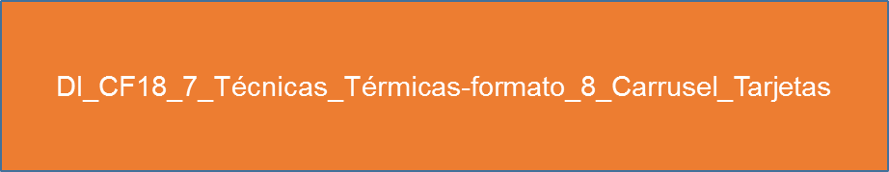

**Síntesis**

Las técnicas de tratamiento de residuos tiene un propósito fundamental que es recuperar sustancias y materiales, al igual que facilitar su reutilización en el tratamiento final.

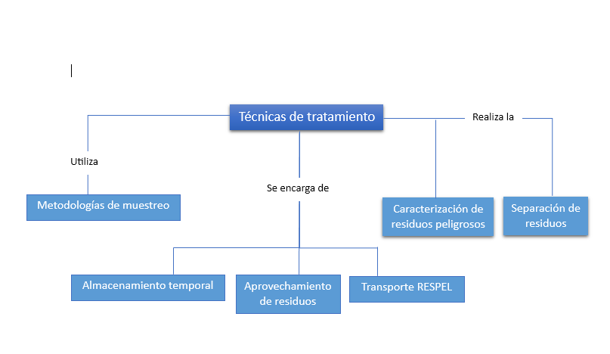

1. **ACTIVIDADES DIDÁCTICAS**

|  |  |
| --- | --- |
| **DESCRIPCIÓN DE ACTIVIDAD DIDÁCTICA** | |
| **Nombre de la Actividad** | Tratamiento de residuos. |
| **Objetivo de la actividad** | Reconocer los elementos, técnicas y metodologías necesarios para el correcto manejo de los residuos sólidos, generando con esto el aprovechamiento de los mismos y la mitigación del impacto ambiental. |
| **Tipo de actividad sugerida** |  |
| **Archivo de la actividad**  **(Anexo donde se describe la actividad propuesta)** | Anexos / Actividad didáctica. CF18 |

1. **MATERIAL COMPLEMENTARIO:**

|  |  |  |  |
| --- | --- | --- | --- |
| Tema | Referencia APA del Material | Tipo de material  (Video, capítulo de libro, artículo, otro) | Enlace del recurso o  archivo del documento o material |
| 1. Metodologías de muestreo y separación de residuos | Decreto 4741, Presidencia de la República de Colombia, Bogotá, Colombia. 30 de diciembre 2005. | Normatividad | <https://www.alcaldiabogota.gov.co/sisjur/normas/Norma1.jsp?i=18718> |
| 2. Caracterización y cuantificación de residuos peligrosos | Resolución 0062, Instituto de Hidrología, Meteorología y Estudios Ambientales (IDEAM). Bogotá. Colombia. 2007. | Normatividad | <http://www.ideam.gov.co/documents/51310/56882/Parte_1_Resolucion_0062_de_2007.pdf/6cd3555a-2bfc-403a-83ae-5f4fde24e5dc> |
| 1. Almacenamiento temporal | [*Senado Colombia*](https://www.youtube.com/channel/UCsih-x0-YeZdgeYwdlIVr6A). (4 de junio de 2017). Alerta sanitaria y ambiental en rellenos sanitarios del país. [Video]. *YouTube.* | Video | <https://www.youtube.com/watch?v=k8BouGzKtqA> |
| 1. Almacenamiento temporal | *Sonsón Televisión oficial*. (24 de abril de 2018). Inadecuada disposición de residuos sólidos. [Video]. *YouTube.* | Video | <https://www.youtube.com/watch?v=P9nY_4VIusE> |

1. **GLOSARIO**

|  |  |
| --- | --- |
| TÉRMINO | SIGNIFICADO |
| Documentos de transporte: | son aquellos documentos de porte obligatorio, requeridos como requisitos para el transporte de mercancías peligrosas y que pueden ser solicitados en cualquier momento y lugar por la autoridad competente. |
| Embalaje: | es un contenedor o recipiente que contiene varios empaques. |
| Empaque: | cualquier recipiente o envoltura que contenga algún producto de consumo para su entrega o exhibición a los consumidores. |
| Envase: | recipiente destinado a contener productos hasta su consumo final. |
| Producción diaria per cápita: | cantidad de residuos sólidos generada por una persona, expresada en términos de Kg./hab - día o unidades equivalentes, de acuerdo con los aforos realizados o estimaciones del Departamento Administrativo Nacional de Estadística –DANE. |
| Producción diaria por usuario: | cantidad de residuos sólidos generada por un usuario, expresada en términos de Kg/usuario - día o unidades equivalentes, de acuerdo con los aforos realizados y el número de habitantes atendidos o estimaciones del DANE. |
| Reducción en el origen: | forma más eficaz de reducir la cantidad, peso y volumen de los residuos, así como los costos asociados a su gestión y los impactos ambientales. Se encuentra en primer lugar en la jerarquía de la gestión integral de residuos sólidos. |
| Remediación: | conjunto de medidas a las que se someten los sitios contaminados para reducir o eliminar los contaminantes hasta un nivel seguro para la salud y el ambiente o prevenir su dispersión en el ambiente sin modificarlos. |
| Rótulo: | advertencia que se hace sobre el riesgo de una mercancía, por medio de colores y símbolos que se ubican sobre las unidades de transporte (remolque, semirremolque y remolque balanceado) y vehículos de carga. |

1. **REFERENCIAS BIBLIOGRÁFICAS**

Área metropolitana del Valle de Aburrá. (2011). Guía para gestión de residuos peligrosos.

Centro Panamericano de Ingeniería Sanitaria y Ciencias del Ambiente *(CEPIS*). (2005). Procedimientos estadísticos para los estudios de caracterización de residuos sólidos. <https://sinia.minam.gob.pe/documentos/procedimientos-estadisticos-estudios-caracterizacion-residuos-solidos>

Decreto 173 de 2001. [Presidente de la República de Colombia]. Por el cual se reglamenta el Servicio Público de Transporte Terrestre Automotor de Carga. Bogotá. Colombia. 5 de febrero de 2001.

Decreto 1076 de 2015. [Presidente de la República de Colombia]. Por medio del cual se expide el Decreto Único Reglamentario del Sector Ambiente y Desarrollo Sostenible. Bogotá. Colombia. 26 mayo 2015.

Decreto 1077 de 2015. [Presidente de la República de Colombia]. Por medio del cual se expide el Decreto Único Reglamentario del Sector Vivienda, Ciudad y Territorio. Bogotá. Colombia. 26 mayo 2015.

Decreto 1609 de 2002. [Presidente de la República de Colombia]. Por el cual se reglamenta el manejo y transporte terrestre automotor de mercancías peligrosas por carretera". Bogotá. Colombia. 31 Julio 2002.

Decreto 4741 de 2005. [Presidente de la República de Colombia]. Por el cual se reglamenta parcialmente la prevención y el manejo de los residuos o desechos peligrosos generados en el marco de la gestión integral. Bogotá. Colombia. 30 diciembre de 2005.

Departamento Administrativo Nacional de Estadística (DANE). (s.f.). Hoja metodológica de indicadores cuenta satélite ambiental. Dirección de Síntesis y Cuentas Nacionales. Residuos sólidos generados per cápita.

Instituto Colombiano de Normas Técnicas (ICONTEC). (1998). Guía Técnica Colombia GTC 53-3. Gestión ambiental, residuos sólidos, guía para el aprovechamiento de envases de vidrio.

Instituto Colombiano de Normas Técnicas ICONTEC. (1998). Guía Técnica Colombia (GTC) 53- 5. Gestión ambiental, residuos sólidos, guía para el aprovechamiento de residuos metálicos.

Instituto Colombiano de Normas Técnicas (ICONTEC). (2003). Guía Técnica Colombia (GTC) 53- 4. Gestión ambiental, residuos sólidos, guía para el aprovechamiento de los residuos papel y cartón.

Instituto Colombiano de Normas Técnicas (ICONTEC). (2004). Guía Técnica Colombia (GTC) 53- 2. Gestión ambiental, residuos sólidos, guía para el aprovechamiento de los residuos plásticos.

Instituto Colombiano de Normas Técnicas (ICONTEC). (2006). Guía Técnica Colombia GTC 53-7. Gestión ambiental, residuos sólidos, guía para el aprovechamiento de residuos sólidos orgánicos no peligrosos.

Instituto Colombiano de Normas Técnicas (ICONTEC). (2005). Norma Técnica Colombia NTC 1692. Transporte de mercancías peligrosas, clasificación, marcado, etiquetado y rotulado.

Instituto Colombiano de Normas Técnicas (ICONTEC). (2010). Norma Técnica Colombia NTC 4532. Transporte de mercancías peligrosas. Tarjetas de emergencia para transporte de materiales peligrosos.

Ministerio de Ambiente, Vivienda y Desarrollo Territorial (MAVDT) y el consejo colombiano de seguridad (CCS). (s.f), Guía ambiental de almacenamiento y transporte por carretera de sustancias químicas peligrosas y residuos peligrosos.

Ministerio de Transporte. Código Nacional de Tránsito Terrestre (CNTT) “equipos de prevención y seguridad”.

Ministerio de Vivienda (MINVIVIENDA). (2015). Guía para la formulación, implementación, evaluación, seguimiento, control y actualización de los Planes de Gestión Integral de Residuos Sólidos (PGIRS).

Ministerio de Vivienda, Ciudad y Territorio (MVCT). (2012). Reglamento técnico del sector Agua potable y Saneamiento básico (RAS). Título F.

Resolución 0062 de 2007. [Instituto de Hidrología, Meteorología y Estudios Ambientales (IDEAM)]. Por la cual se adoptan los protocolos de muestreo y análisis de laboratorio para la caracterización fisicoquímica de los residuos o desechos peligrosos en el país. Bogotá. Colombia. 2007.

Resolución 2148 de 2019. [Ministerio de Ambiente y Desarrollo Sostenible]. por la cual se modifica la Resolución 668 de 2016 sobre uso racional de bolsas plásticas y se adoptan otras disposiciones. Bogotá. Colombia. 26 de diciembre de 2019.

Secretaría Distrital de Ambiente (SDA). (2008). Gestión integral de residuos peligrosos. Dirección de evaluación, control y seguimiento ambiental. Bogotá.

1. **CONTROL DEL DOCUMENTO**

|  |  |  |  |  |
| --- | --- | --- | --- | --- |
|  | **Nombre** | **Cargo** | **Dependencia** | **Fecha** |
| **Autor (es)** | Xiomara Becerra Aldana | Instructora Ambiental | Regional Distrito Capital – Centro de gestión industrial. | Octubre de 2020 |
| Jesús Ricardo Arias Munévar | Instructor Ambiental | Regional Distrito Capital – Centro de gestión industrial. | Octubre de 2020 |
| Silvia Milena Sequeda Cardenas | Diseñador Instruccional | Regional Distrito Capital – Centro de diseño y metrología. | Octubre de 2020 |
| Sergio Arturo Medina Castillo | Diseñador Instruccional | Regional Distrito Capital – Centro para la Industria de la Comunicación Gráfica. | Abril de 2021 |
| Ana Catalina Córdoba Sus | Revisora Metodológica y Pedagógica | Regional Distrito Capital – Centro para la Industria de la Comunicación Gráfica. | Mayo de 2021 |
| Rafael Neftalí Lizcano Reyes | Asesor pedagógico | Regional Santander - Centro Industrial del Diseño y la Manufactura. | Mayo de 2021 |
|  | Sandra Patricia Hoyos Sepúlveda | Corrección de estilo | Regional Distrito Capital - Centro de Diseño y Metrología | Abril de 2022 |

1. **CONTROL DE CAMBIOS**

|  |  |  |  |  |  |
| --- | --- | --- | --- | --- | --- |
|  | **Nombre** | **Cargo** | **Dependencia** | **Fecha** | **Razón del Cambio** |
| **Autor (es)** | Gloria Amparo López Escudero | Adecuador Instruccional | Regional Distrito Capital - Centro de gestión de Mercados, Logística y  Tecnologías de la Información | Mayo de 2023 | Adecuación de contenidos de acuerdo a la directriz de Dirección General. |
| Alix Cecilia Chinchilla Rueda | Asesor Metodológico | Regional Distrito Capital - Centro de gestión de Mercados, Logística y  Tecnologías de la Información | Mayo de 2023 | Adecuación de contenidos de acuerdo a la directriz de Dirección General. |
| Liliana Victoria Morales Gualdrón | Responsable Línea de producción Distrito Capital 2023 | Regional Distrito Capital - Centro de gestión de Mercados, Logística y  Tecnologías de la Información | Mayo de 2023 | Adecuación de contenidos de acuerdo a la directriz de Dirección General. |